森守会入会のご案内
森守会入会のご案内

■団体名称 森守会（もりもりかい）…2004年9月設立の任意団体
■会員 青梅市、杉並区、都内各所から参画の41名
■活動目的 森林整備を通じた持続可能な社会づくりへの貢献
■活動場所 青梅の森、虎柏神社の森
■活動内容
・林内整備：下刈り、除伐、間伐、枝打ち、作業道整備、土中環境改良
・地域貢献：杣プロ協働作業、祭礼用竹灯籠作り
・そのほか：自然観察会、シイタケ栽培、親睦会（総会・暑気払い・忘年会）等

■会費ほか 年会費(1000円)＋ボランティア保険(500円）
■活動日 定例活動：毎月２回(第２・第４土曜日)、臨時活動：毎週火・木曜日で不定期
■集合時間 午前8時50分
■集合場所 風の子太陽の子広場管理棟前、または虎柏神社社務所前
■服装 長袖作業服（黒色は避ける）、滑りにくい靴、丈夫な手袋、ヘルメット
■道具 ノコギリ、(ナタ・剪定鋏)…体験や見学時は道具類とヘルメットを貸出します
※ノコギリは必須、ナタ・剪定鋏は必要に応じて

■入会申込み方法…入会申込書に必要事項を記入しメールでお送りください
・森守会連絡用アドレス ：morimori@morimori-kai.com
・入会申込書が必要な場合は以下より入手可能してください
⇒青梅社協窓口または
森守会ホームページ（https://www.morimori-kai.com/）からダウンロード
・体験や見学のご希望、ご不明点は、森守会連絡用アドレスまでお問い合わせください

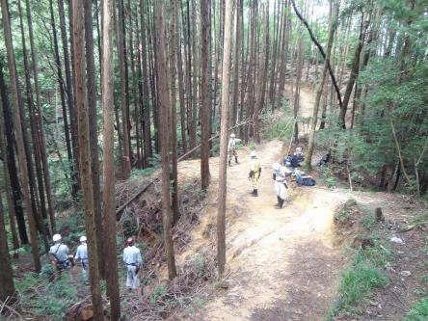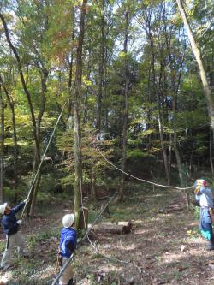
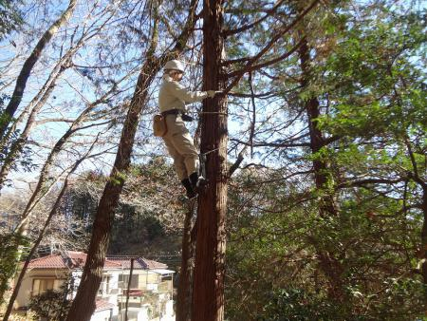-

森守会は、森林整備を通じて持続可能な社会づくりを担っています
入会申込書 森守会 事務局

記入日 年 月 日

氏 名 | ＊ふりがな |  |  |  | 性 別 |  | 男・女
生年月日 | ＊ |  | 年  齢 |  | 血液型 |  | RH ＋、－  ( ）型
住 所 | 〒
電話番号 | ＊日中連絡のつく電話番号をご記入ください（携帯等）
持病等 | 無 ・ 有（ ）
緊急連絡先（自宅） | 氏名 |  |  | 電話番号
緊急連絡先（自宅） | 住所 | 〒
連絡先  メール  アドレス | ＊正確に！ 会からの連絡に使用します
連絡事項

■入会申込書の届け先…メールに添付して以下のアドレスにお届けください
・森守会連絡用アドレス ：morimori@morimori-kai.com

■森守会の活動を体験したい方、見学したい方は、
森守会連絡用アドレスまでお問い合わせいただければ、森守会より参加方法をご案内します

